УТВЕРЖДЕН

А.В.00001-01 33 01-1-ЛУ

Институт среднего профессионального образования Санкт-Петербургского политехнический университет Петра Великого

Информационная система ПО ОБСЛУЖИВАНИЮ ОРГТЕХНИКИ

**Техническое задание**

**Электронный вид**

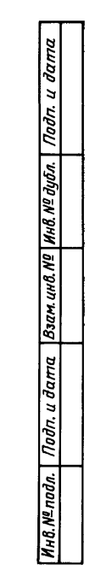 **Листов 5**

2024

1. ВВЕДЕНИЕ
   1. Полное наименование программной разработки: «Информационная система обслуживания оргтехники»
   2. Информационная система обслуживания оргтехники позволит автоматизировать сбор и хранение данных о заявках на ремонт оргтехники, клиентах, сотрудниках.
   3. Программа предназначена для организации учета заявок на обслуживание оргтехники.
2. ОСНОВАНИЕ ДЛЯ РАЗРАБОТКИ

Разработка ведётся на основании задания к учебной практике УП.02.01 и утверждена Председателем предметно-цикловой комиссии отделения информационных технологий ФГАОУ ВО «СПбПУ» Института среднего профессионального образования.

1. НАЗНАЧЕНИЕ РАЗРАБОТКИ

Данное программное изделие предназначено для учета заявок на ремонт оргтехники предназначен для автоматизации процесса приема и обработки заявок на ремонт от сотрудников офиса или других пользователей. Он позволяет упростить и ускорить процесс решения проблем с оргтехникой.

1. ТЕХНИЧЕСКИЕ ТРЕБОВАНИЯ К ПРОГРАММНОМУ ИЗДЕЛИЮ

Задача разработки такого программного модуля состоит в создании удобного и эффективного инструмента для учета, отслеживания и управления заявками на ремонт оргтехники, что помогает минимизировать время простоя оборудования и обеспечивает бесперебойную работу в офисных условиях.

* 1. Требования к функциональным характеристикам

Приложение обеспечивает выполнение следующих функций:

1. Заявка на ремонт: это информация, предоставленная клиентом о неисправности оргтехники, которая требует ремонта. Клиент оставляет новую заявку. Заявка может содержать данные о виде оргтехники, модели, описании проблемы, личную информацию (ФИО клиента и номер телефона). Клиент может отредактировать свою заявку.
2. Регистрация заявки: этот процесс включает приём и регистрацию заявки оператором сервисного центра в системе учёта. Важными аспектами регистрации являются присвоение уникального идентификатора заявке, сохранение информации о заявке.
3. Обработка заявки: процесс, включающий анализ заявки, определение её приоритетности и назначение исполнителя (мастера) для задачи. В процессе обработки может потребоваться дополнительная информация или уточнение деталей проблемы у клиента.
4. Исполнение заявки: фактическое выполнение ремонта оборудования. На этом этапе назначенный мастер ремонтирует оргтехнику, вносит необходимые изменения или заменяет неисправные запчасти. Важно отметить, что на этом этапе могут возникать необходимость заказа запчастей или координации работ с другими специалистами.
5. Отчётность и информирование: важной составляющей учёта заявок на ремонт является фиксация и отчёт о выполненной работе. После завершения ремонта мастер должен предоставить отчёт о проделанной работе, включая информацию о затраченных ресурсах (время, запчастях) и оказанной помощи.
6. Мониторинг и анализ: этот этап предполагает контроль и анализ процесса учёта заявок на ремонт. Важно отслеживать и анализировать время обработки заявок, качество выполненных работ, расходы и прочие параметры, которые могут помочь в оптимизации и улучшении процесса.
   1. Требования к надежности

Вероятность безотказной работы приложения должна составлять не менее 99%. Сервис не должен непредвиденно прерывать работу. Также пользователю, работающему с программой через приложение, должен быть предоставлен непрерывный доступ к сервису и базе данных организации.

* 1. Условия эксплуатации

Приложение может быть использовано в любое время, в любом месте, у любого авторизованного пользователя. Главным требованием является подключенный флэш-накопитель к компьютеру.

К квалификации пользователя приложения специальные требования не предъявляются. Для управления сервисом достаточно несколько людей: оператор, службы, поддержки в системе учета и исполнитель техник.

* 1. Требования к составу и параметрам технических средств

Компьютер пользователя приложения, включающий в себя:

1. Платформа: Windows XP/7/8.1/8/10/11;
2. процессор x86 с тактовой частотой, не менее 1 ГГц;
3. оперативную память объемом, не менее 1 Гб;
4. клавиатура, мышь, монитор;
5. Место на диске 2 ГБ.
   1. Требования к информационной и программной совместимости

Исходные коды программы должны быть написаны на языке C# в среде разработке Visual Studio 2022, для хранения данных используется СУБД Microsoft SQL Server.

* 1. Требования к маркировке и упаковке

Программа поставляется в виде exe-файла и поставляется на флеш-накопителе.

* 1. Требования к транспортированию и хранению

Приложение должно транспортироваться и храниться на флэш-накопителе или с помощью сервиса github.

* 1. Специальные требования

Специальные требования не предъявляются.

1. ТЕХНИКО-ЭКОНОМИЧЕСКИЕ ПОКАЗАТЕЛИ

Упростить и ускорить процесс решения проблем с оргтехникой.

1. СТАДИИ И ЭТАПЫ РАЗРАБОТКИ

В стадии этапы разработки включено:

1. Разработка технического задания;
2. Разработка БД;
3. Разработка приложение;
4. Тестирование;
5. Сопровождение и обслуживания.
6. ПОРЯДОК КОНТРОЛЯ ПРИЕМКИ

В порядок контроля приемки включено:

1. Запуск приложения в режиме клиента и персонала;
2. Проверка дизайна;
3. Проверка кнопок;
4. Проверка подключения БД к приложению;
5. Проверка возможности заполнения БД;
6. Контроль и приемка программного изделия осуществляется руководителем практики Горяевой Любовью Сергеевной.

Моделирование системы средствами UML, составление алгоритмов и спецификации

Диаграмма прецедентов.

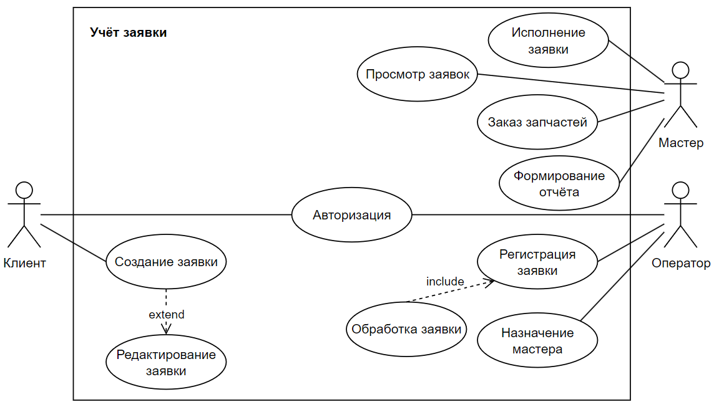

Диаграмма активности.

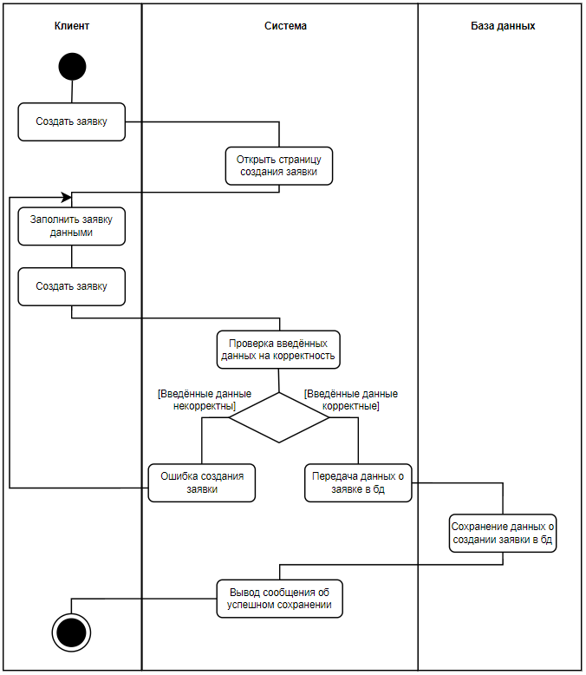

Диаграмма последовательности.

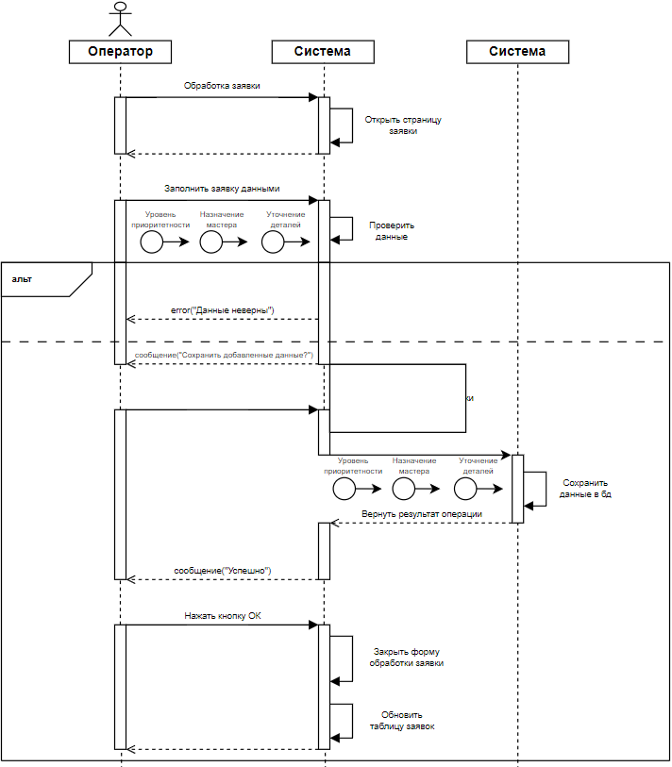

Диаграмма последовательности для процесса авторизации в системе.

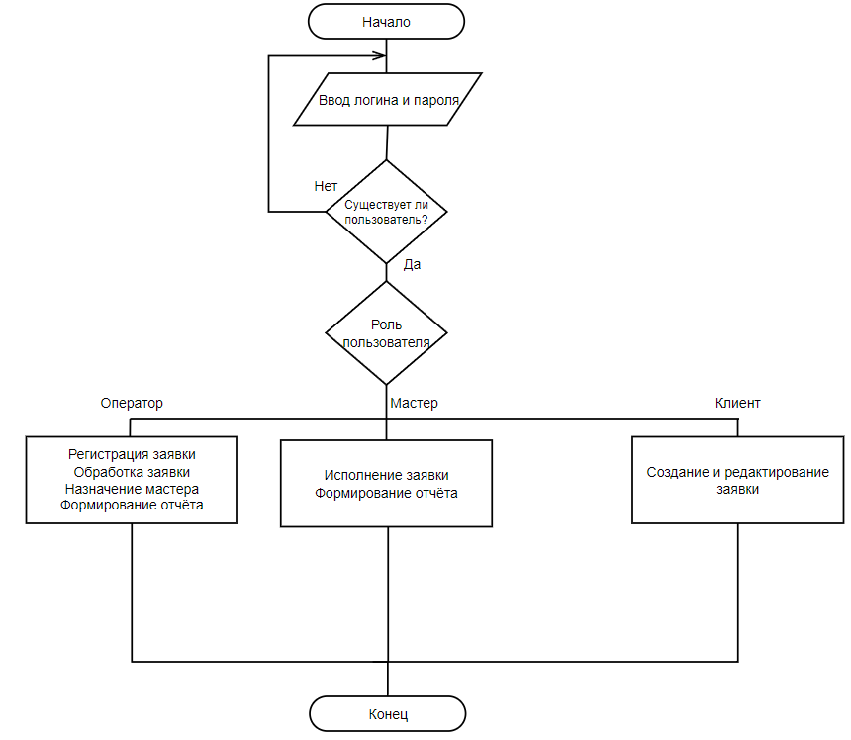

Алгоритм для расчёта количества заявок:

